Ciencias Naturales 2° medio / Unidad 2 / OA10 / Actividad 6
6. Tercer principio de Newton o principio de acción y reacción

- Las y los estudiantes analizan el siguiente relato:
Un campesino debe trasladar una carreta bien cargada y para ello le pide a su burro que lo ayude. Amarra al burro la carreta y le dice: “¡ya burrito, vamos!” El burro se niega. El campesino insiste. Después de un rato el burro le explica que no se niega por ser porfiado; señala que no puede hacerlo, y le agrega, con mucha convicción: “he estudiado el tercer principio de Newton, y descubrí que al aplicarle una fuerza a la carreta, ella aplicará simultáneamente una fuerza de igual magnitud pero en sentido contrario, por lo tanto ambas fuerzas se anularán, haciendo imposible mover la carreta”. El campesino va a la biblioteca más cercana a buscar un libro de física para buscar información y rebatir al burro.

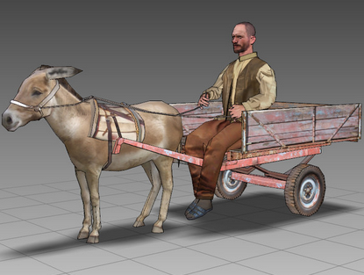

- Debaten: ¿Qué habría que explicarle al burro?
- Al respecto, las y los estudiantes discuten el enunciado del tercer principio de Newton e identifican las características de los pares de fuerzas de tipo de acción y reacción. Responden preguntas como:
        - Las fuerzas de acción y reacción, ¿con qué diferencia de tiempo aparecen?
        - Si las fuerzas de acción y reacción son de la misma magnitud, ¿qué ocurre con el movimiento de los cuerpos donde están presentes?
        - ¿Hay situaciones en donde estas fuerzas se anulan entre sí?
- En la sala de clases, o bien en el patio u otro lugar, algunos estudiantes realizan las siguientes acciones:
- Empujan y arrastran una mesa (u otro objeto) por el piso.
- Patean una pelota de fútbol que se desplaza por el aire.
- Lanzan un avión de papel.
- Hacen rodar una bolita por el suelo.
- Empujan una pared.
- Abren una puerta.
- Sus compañeros y compañeras observan las situaciones, identifican y registran las fuerzas de acción y reacción en cada caso. A continuación hacen un listado de al menos diez situaciones cotidianas señalando, en cada caso, las fuerzas de acción y reacción.

® Lengua y Literatura con OA 9 y OA 21 de 2° medio
Se sugiere trabajar en forma colaborativa con el o la docente de Lengua y Literatura, analizando el relato del burro e identificando las tesis que se presentan en relación con la tercera ley de Newton.

Observaciones a la o el docente
Se recomienda que las y los estudiantes realicen una actividad de dramatización, o de otra índole, en torno a la lectura del cuento “Acción y Reacción” que se encuentra disponible en la web de su propio autor, en el siguiente link:
http://www.hverdugo.cl/varios/libros/cuentos_de_fisica.pdf

CIENCIAS NATURALES | Programa de Estudio | 2° medio

